**The Week**（**0226-0304**）材料分析和教学目标：

本次选用《青少年周刊》、美联社、《华尔街日报》、《国家地理》和BBC五家外媒不同话题的新闻为材料，通过语法填空、分析长难句、翻译句子、听力填空和词汇拓展等方式，让读者从多角度提升学习兴趣，提高分析句子、运用词块和听力能力。外媒英语新闻可以让读者体验真实语境下的语言运用，拓展学生的国际视野，了解时事，逐步提升跨文化沟通能力，形成正确的世界观、人生观和价值观。

**教学思路：**

**Part 1: News Report 1《青少年周刊》2022年2月26日刊 20页**

**The Story of Stonehenge 揭开巨石阵的神秘面纱**

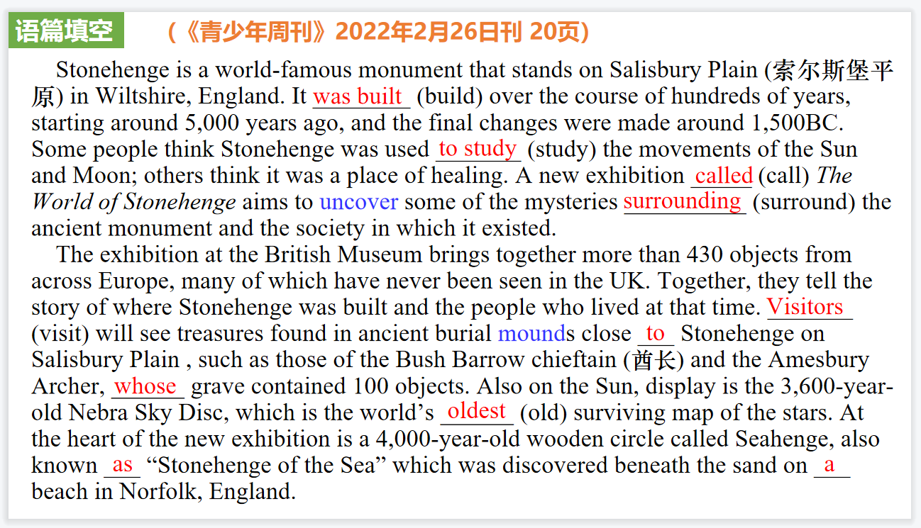

【设计意图】通过语法填空的形式帮助学生理解新闻的主要内容，同时训练语言语法的运用能力：在语篇的视角下如何正确使用所给词汇，根据语法规则确定词汇的正确形式，使得文章通顺，激活学生的思维和语言。该新闻主题语境是关于“人与社会”中“物质与非物质文化遗产”这一子主题，通过学习让学生了解巨石阵背后文化知识，拓展学生国际视野。

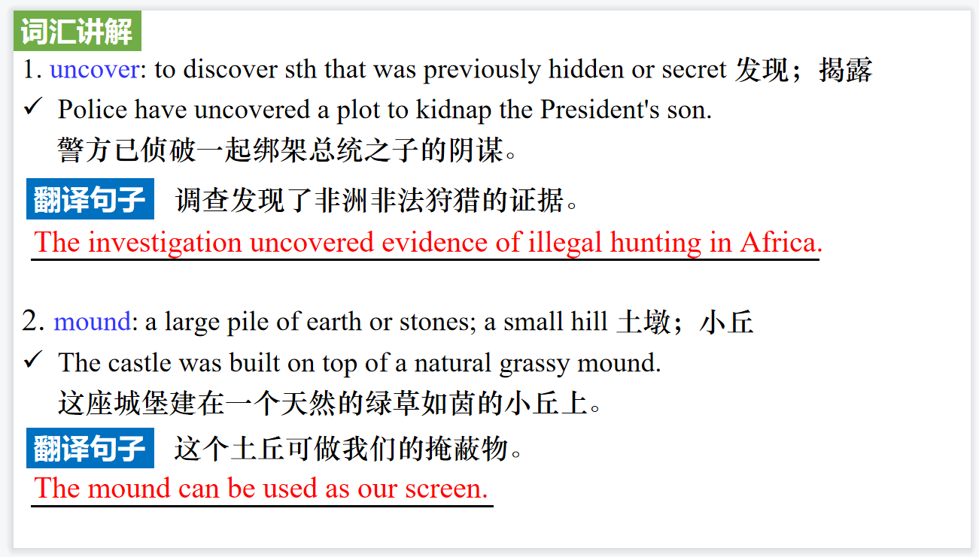

【设计意图】对文本中的词汇进行解读，并通过翻译句子对其进行巩固。

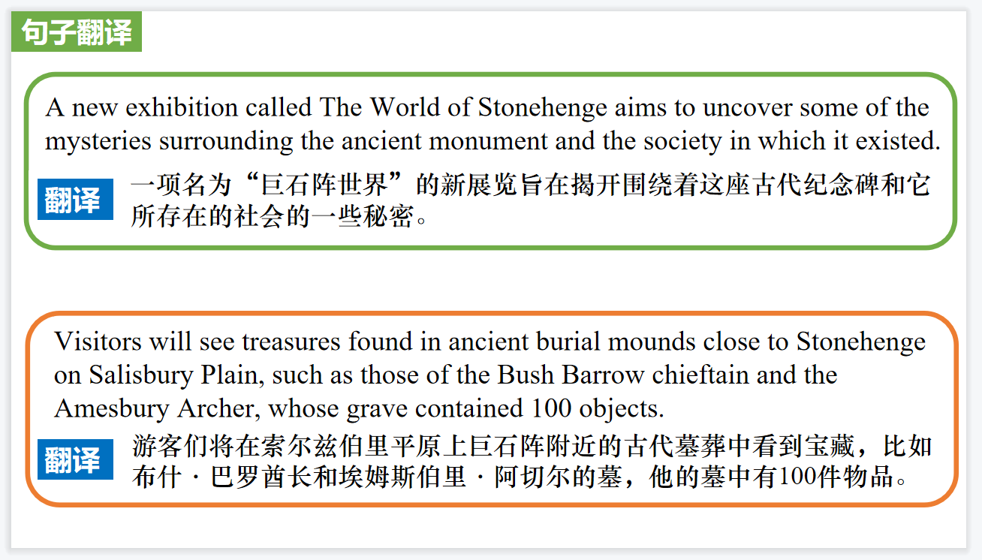

【设计意图】对新闻中的两个句子进行翻译练习，对其中单词、词组、句法进行巩固。

**Part 2: News Report 2美联社新闻 2022年3月1日**

**Massive cargo ship carrying cars sinks in mid-Atlantic**

载有4000多辆豪车的货船在大西洋中部沉没

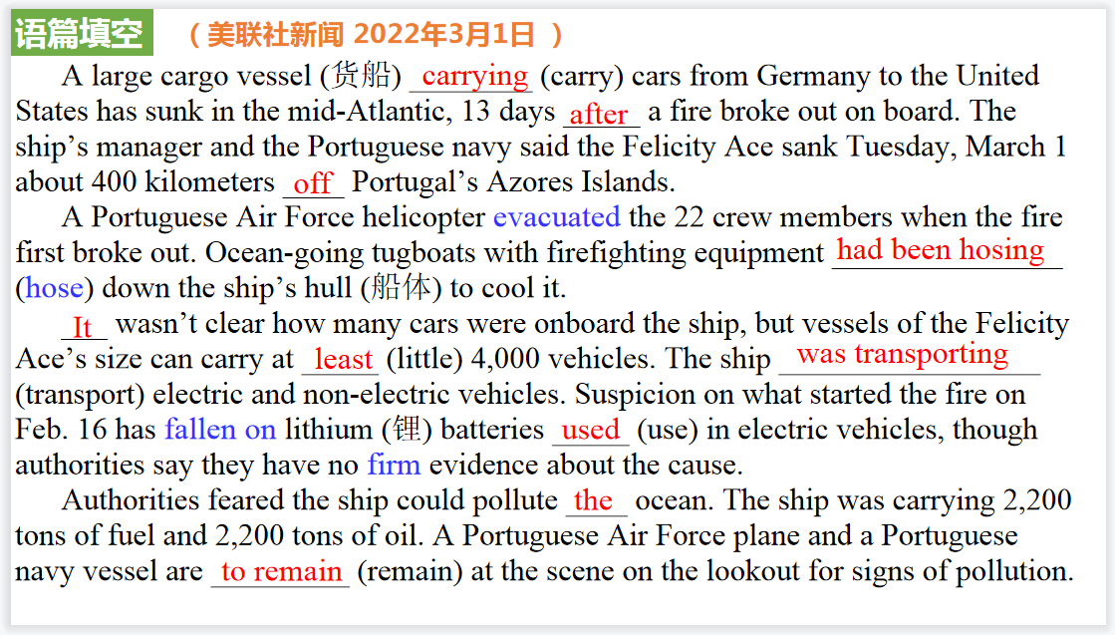

【设计意图】通过语法填空的形式帮助学生理解新闻的主要内容，同时训练语言语法的运用能力：在语篇的视角下如何正确使用所给词汇，根据语法规则确定词汇的正确形式，使得文章通顺，激活学生的思维和语言。该新闻主题语境是关于 “人与社会”中“社会热点问题”这一子主题，通过学习让学生了解载有4000多辆豪车的货船在大西洋中部沉没这一新闻。

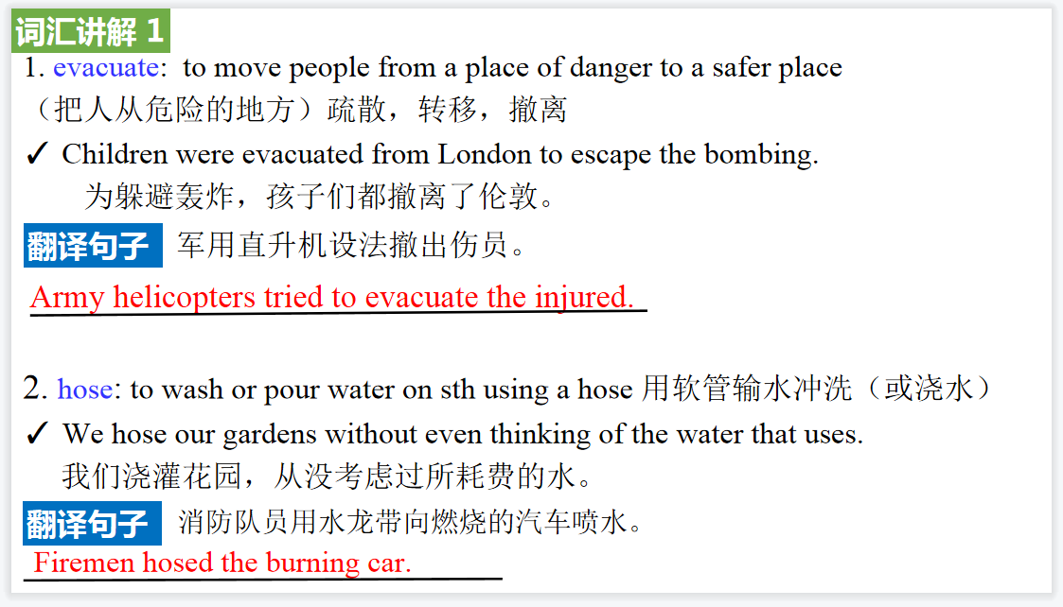

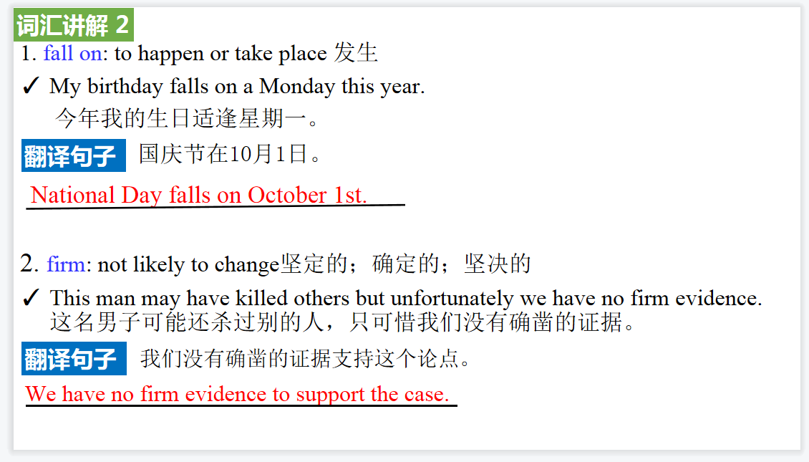

【设计意图】对文本中的词汇进行解读，并通过翻译句子对其进行巩固。

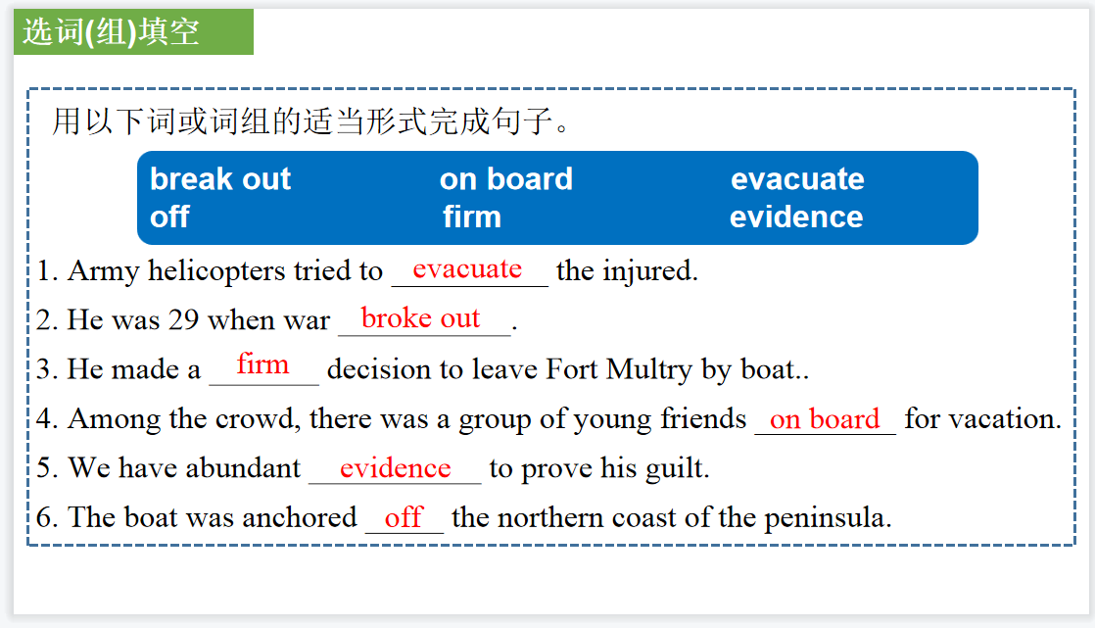

【设计意图】选用文本中的关键词汇，通过填写该词（组）的适当形式进行巩固。

**Part 3: News Report 3《华尔街日报》2022年3月1日 第1&16 页**

**One Reason Workers Quit Is Too Few Hours**工作时间过短，员工选择辞职

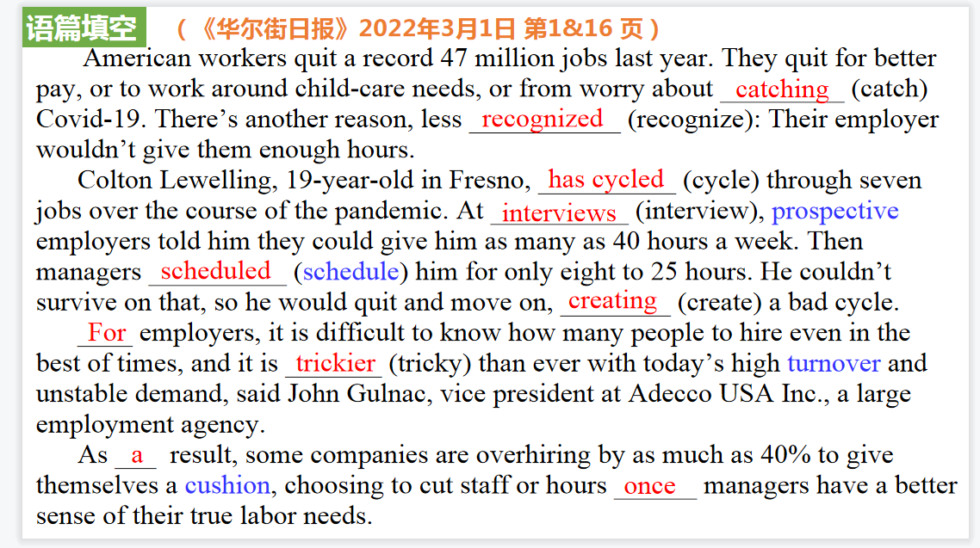

【设计意图】通过语法填空的形式帮助学生理解新闻的主要内容，同时训练语言语法的运用能力：在语篇的视角下如何正确使用所给词汇，根据语法规则确定词汇的正确形式，使得文章通顺，激活学生的思维和语言。该新闻主题语境是关于 “人与社会”中“社会热点问题”这一子主题，通过学习让学生了解疫情背景下美国普通民众的生活。

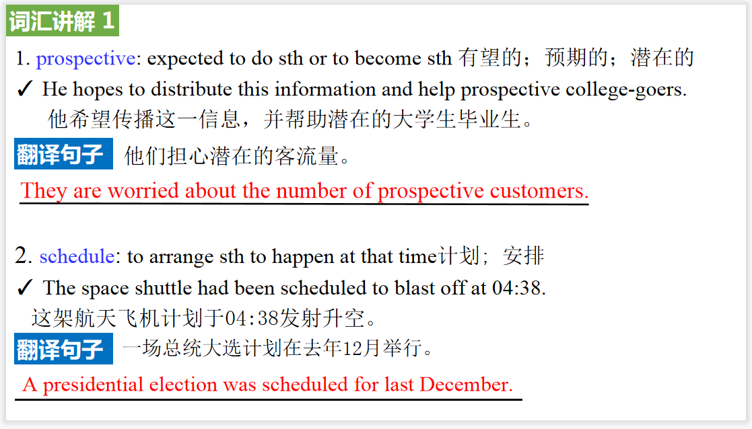

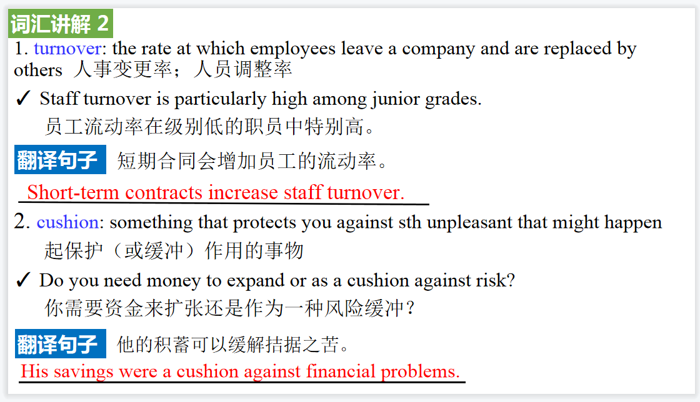

【设计意图】对文本中的词汇进行解读，并通过翻译句子对其进行巩固。

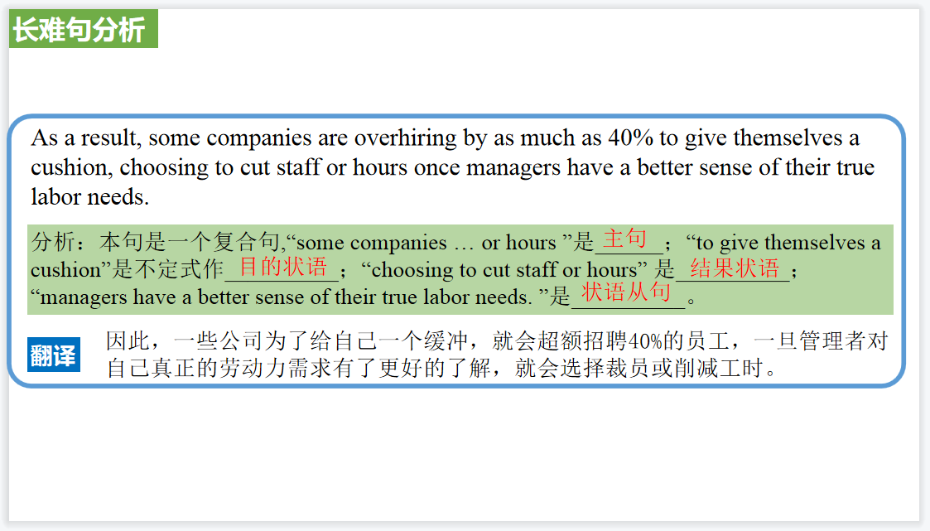

【设计意图】长难句始终是很多学生过不了的坎，通过长难句的分析帮助学生提升分析句子结构的能力。

**Part 4: News Report 4 《国家地理》2022年2月刊 22页**

**Found in Triassic Feces: a New Beetle Species** 三叠纪粪便化石中发现新甲虫物种

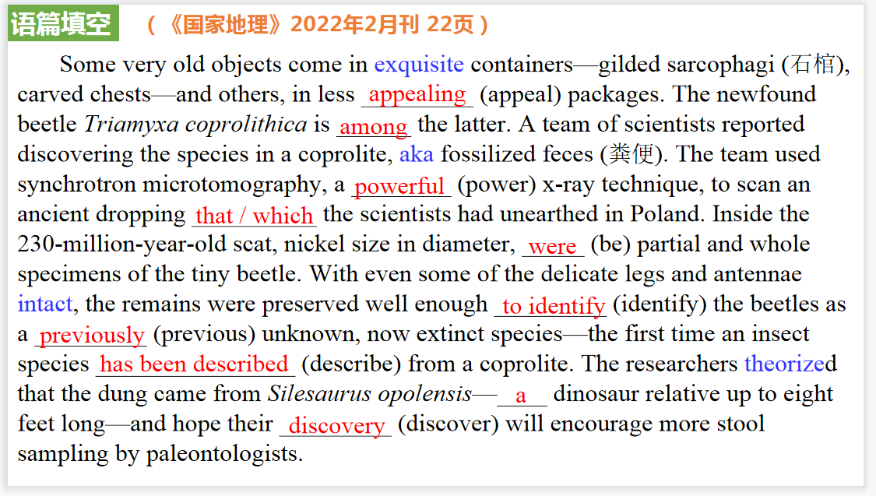

【设计意图】通过语法填空的形式帮助学生理解新闻的主要内容，同时训练语言语法的运用能力：在语篇的视角下如何正确使用所给词汇，根据语法规则确定词汇的正确形式，使得文章通顺，激活学生的思维和语言。该新闻主题语境是关于 “人与社会”中“科技发展与科学精神”这一子主题，通过学习让学生了解科学新知。

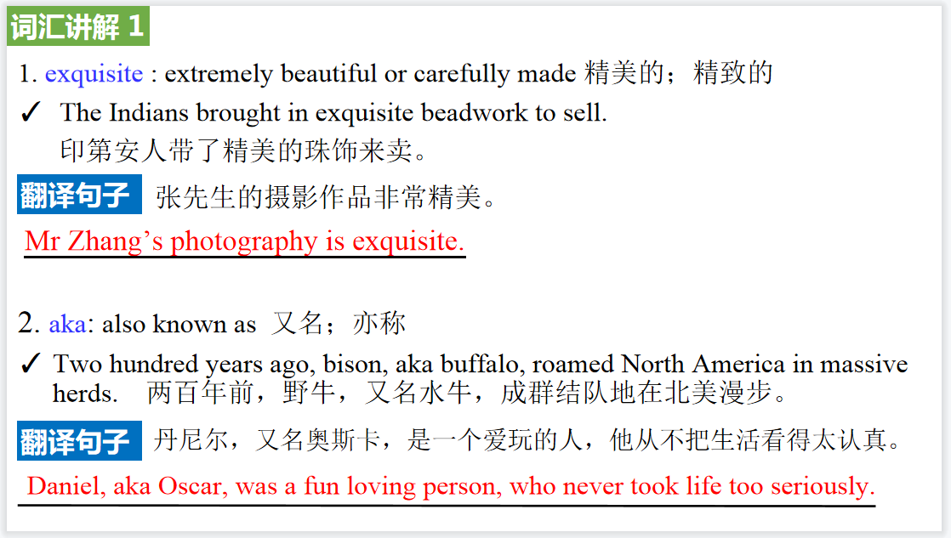

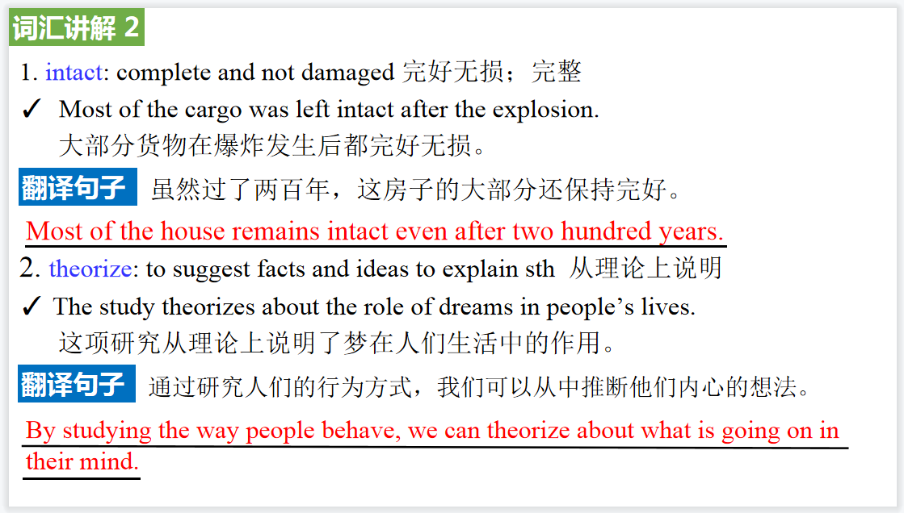

【设计意图】对文本中的词汇进行解读，并通过翻译句子对其进行巩固。

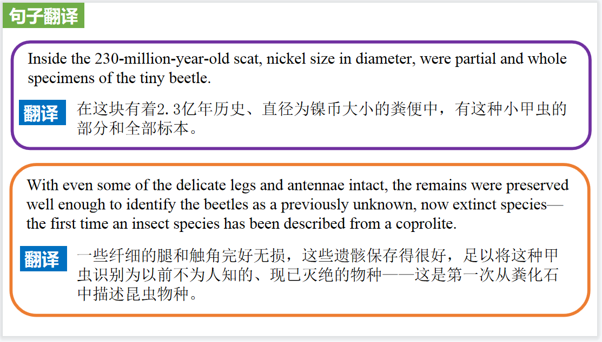

【设计意图】对新闻中的两个句子进行翻译练习，对其中单词、词组、句法进行巩固。

**Part 5: News Report 5 One-minute World 02/28/22**

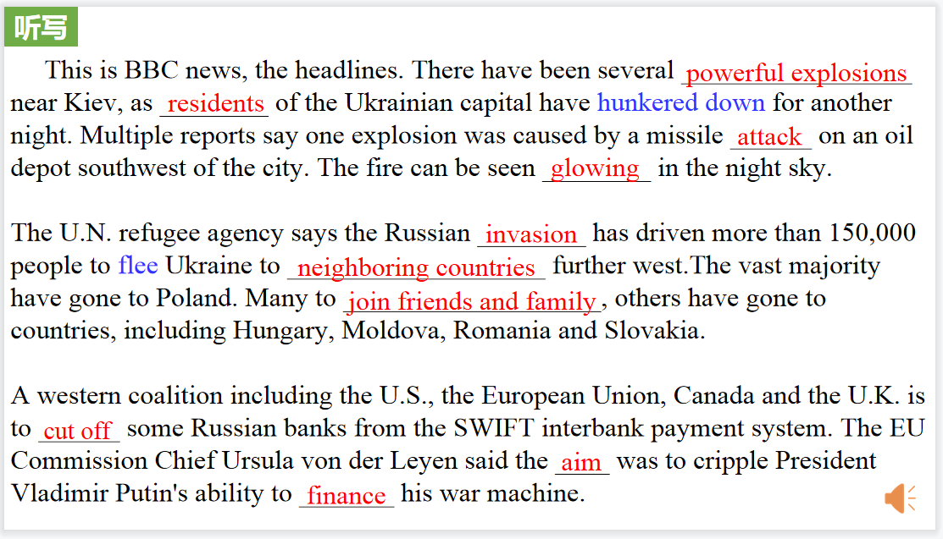

【设计意图】听一则新闻材料，通过听力填空的方式理解文本，考察听力辨识词汇的能力。

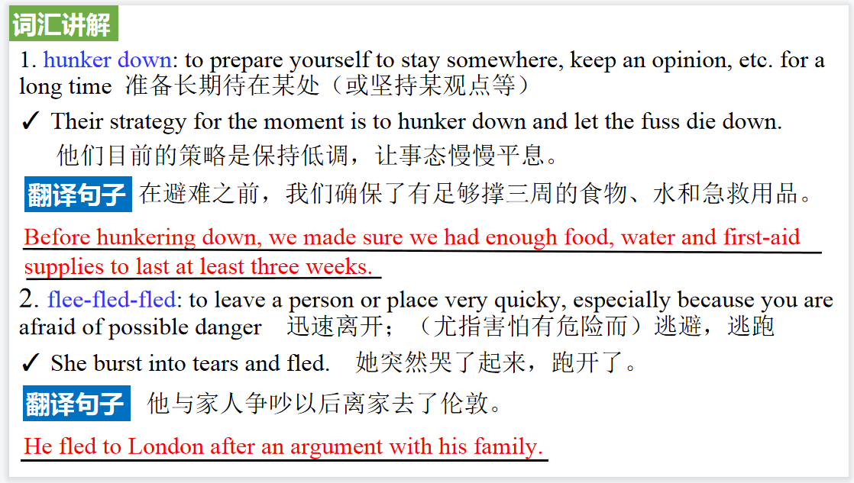

【设计意图】对文本中的词汇进行解读，并通过翻译句子对其进行巩固。

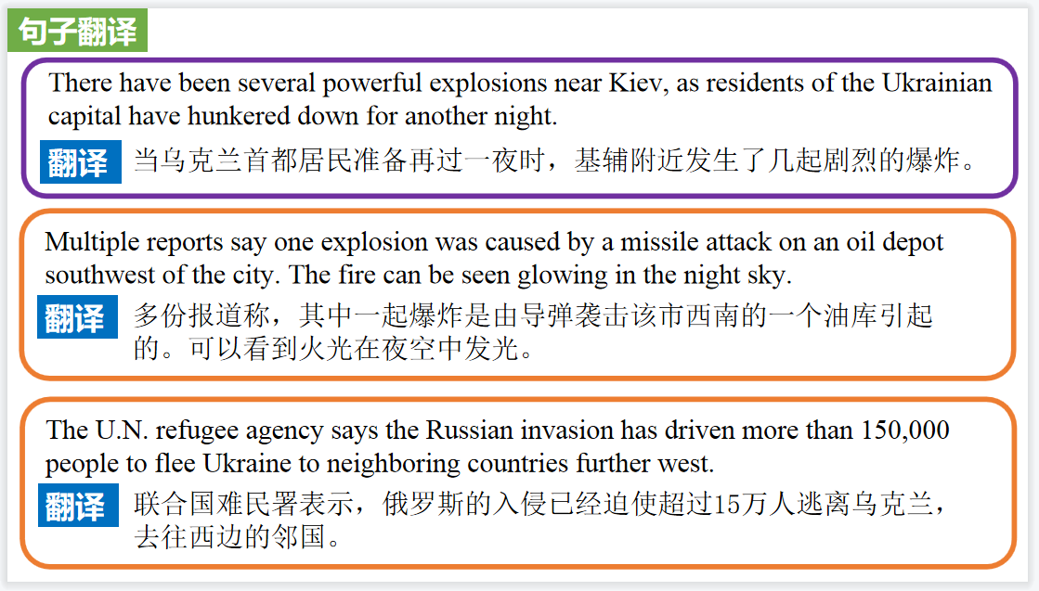

【设计意图】对新闻中的三个句子进行翻译练习，对其中单词、词组、句法进行巩固。